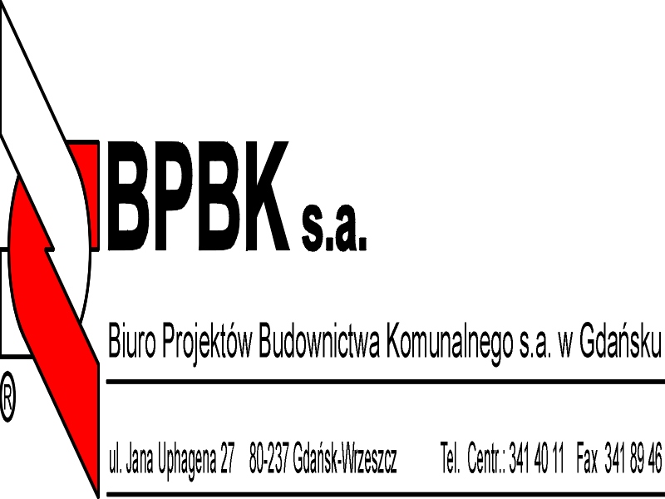
 | 
  Biuro Konsultacyjno Projektowe  Inżynierii Drogowej TRAFIK S.C.  Gdańsk ul. Karłowicza 20 | 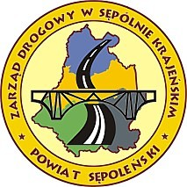
Konsultacje społeczne:
Obwodnica WIĘCBORKA ŁĄCZĄCA DROGI WOJEWÓDZKIE NR 241, 189 i 242

Uprzejmie informujemy, że na zlecenie Zarządu Drogowego w Sępólnie Krajeńskim, Powiat Sępoleński, rozpoczęliśmy proces uściślania przebiegu projektowanej obwodnicy Więcborka łączącej drogi wojewódzkie nr 241,189 i 242, zmierzający do wyboru najbardziej optymalnego jej wariantu.
Zakończyliśmy obecnie pierwszy etap prac dotyczących wykonania „Studium techniczno – ekonomiczno – środowiskowego”, które dostępne jest do wglądu w siedzibie Urzędu Miejskiego w Więcborku, w pokoju 13, w godzinach 8:00 – 14:00, do dnia 30 września 2006 r. oraz w Zarządzie Drogowym w Sępólnie Kraj., ul. Koronowska 5, w godz. 8:00 – 14:00.
Informacje o przebiegu obwodnicy będą dostępne w tym okresie na tablicy ogłoszeń Urzędu Miejskiego w Więcborku oraz na stronach internetowych: www.bip.wiecbork.pl oraz www.zarzad-drogowy.info.
Prosimy o zgłaszanie uwag, wniosków i opinii do dnia 30 września b.r. do Biura „EKO-KONSULT” wykonującego raport o oddziaływaniu na środowisko dla projektowanej obwodnicy na adres:
Magdalena Kiejzik–Głowińska
Biuro Projektowo–Doradcze „EKO-KONSULT”
ul. Kościerska 5
80 – 328 Gdańsk
fax (58) 554 31 38
e-mail mglowinska@ekokonsult.pl
Jednocześnie informujemy, że we wrześniu odbędzie się spotkanie otwarte dla społeczeństwa, na którym zaprezentowane zostaną wstępne wyniki toczącego się obecnie II etapu „Studium techniczno – ekonomiczno – środowiskowego” dla tej obwodnicy.

Więcbork, dn. 18.07.2006 r.

